以唾液腺內視鏡移除下頷腺管徑內異物
病例報告
60歲女性，過去病史有乳癌及子宮頸癌開過手術，二尖瓣脫垂。這次主要是因為過去三個月以來左側頸部上方反覆腫起來，其腫脹程度與進食與否無關，此外伴有吞嚥疼痛，因此到本院喉科門診就醫。理學檢查有摸到左側下頷腺腫脹，伴隨壓痛。頸部超音波並未發現唾液腺管擴張或結石，如圖一。
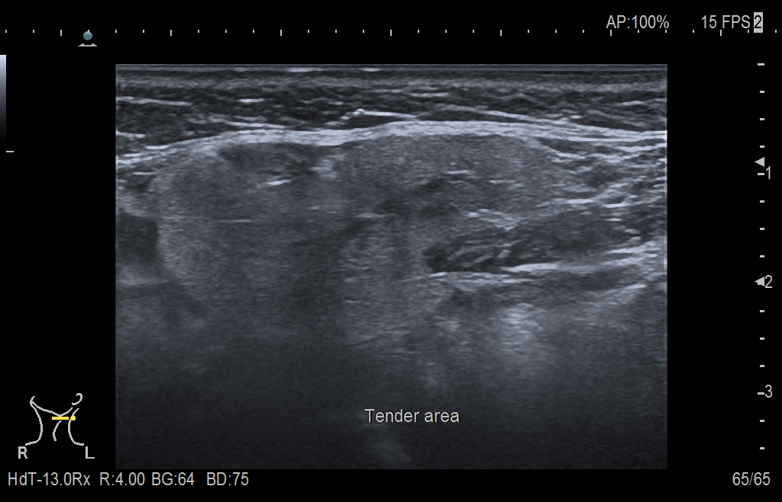
(圖一)超音波下病患壓痛位置，並未發現擴張之唾液腺導管或異物。

經與病人討論後，接受唾液腺內視鏡手術。在局部麻醉下，發現主唾液腺管開口附近有狹窄，並發現漂浮之結石及類似魚刺之異物，使用器械移出後，確認為長約一公分之魚刺，如圖二，手術後病患症狀完全改善，並鼓勵按摩下頷腺及充足的水分補充。
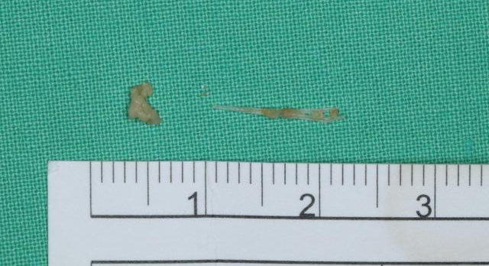
(圖二)左: 內視鏡下主唾液腺管發現之異物；右: 取出之標本

案例討論
吞食異物是臨床上常見的現象，大多數病人在吞食異物後採取不當的方式，導致異物穿過咽喉或食道遷移到其他組織。在大部分情況下，異物是尖銳的魚骨，起源於咽部或食道。魚骨向前移動到下頷腺的情况非常少見，但機制尚不清楚，主要原因是魚骨的前端是尖銳的，隨著刺入咽部黏膜的角度，魚骨可能被埋在咽部之外。此外，一旦異物碰到咽部肌肉，因為疼痛引起的肌肉收縮會讓它刺入更深。此外，口腔開合或咀嚼也會促進它的移動，口腔内異物的併發症之一是因為魚骨穿過深頸筋膜而造成的膿瘍，而在這位案例中並沒有發現。
下頷腺(Submandibular gland)是一對唾液腺，位於舌底，主要功能是分泌唾液流向口腔。下頷腺周圍有許多重要的血管及唾液腺導管，任何異物可能引發長期的感染或發炎，而引起嚴重的併發症。魚骨位於下頷腺時很難診斷，最常見症狀包含腫脹和疼痛，咀嚼時症狀會加重。由於缺乏特異性症狀，任何未被診斷的下頷腺異物都可能引起慢性深頸部感染，盡早診斷及取出異物是相當重要的。當病患有吞嚥異物和下頷腺疼痛的病史時，若喉部纖維內視鏡檢查或X光檢查結果為陰性，則必須考慮將異物穿透下頷腺作為潛在的診斷。若強烈懷疑有異物時，會建議安排超音波或電腦斷層檢查，幫助診斷。

參考資料
1. Liu E, Lin X, Xu X, Xu H. Impaction of fish bones in the submandibular gland following ingestion. Quant Imaging Med Surg. 2022 Oct;12(10):4979-4983. doi: 10.21037/qims-22-275. PMID: 36185047; PMCID: PMC9511414.
2. Ma J, Sun Y, Dai B, Wang H. Migration of an Ingested Fish Bone to the Submandibular Gland: A Case Report and Literature Review. Biomed Hub. 2019 Aug 20;4(2):1-4. doi: 10.1159/000501873. PMID: 31993424; PMCID: PMC6985887.

文/整理：賴郁婷醫師 指導：張嘉帆醫師

